

翻板子游戏和概率

(A study on probability of the Korean board game Yut)

学院： 计算机学院

班级： 1703009班

姓名： 卢兑玧

学号： L170300901

翻板子游戏和概率

哈尔滨工业大学计算机学院2017级 1703009班 卢兑玧

**摘要**： 在拥有悠久历史的韩国传统游戏尤茨游戏中，我们要看板子的定义，了解一下板子的形态。 让我们来看一下翻板子的概率先行研究的成果和改善点。 为了设定好板子的概念，定义 Sawi的概率顺序， 然后 按照板子的等概率求Sawi的顺序。 对于板子的分布，定义变形的二项分布的板子二项分布，求平均和分散。 在尤茨游戏中，一个人的顺序是寻找能换马的期待，观察其特性。 为好板子提出两个指标,一起考虑Sawi的概率顺序，为寻找好板子的几率。 这时，排除了四个板子的等率都要相同的条件。 另外，还会提出尤茨标准化的提案。

**关键词**： 距离均一化指标,期待距离，Sawi的概率顺序，好板子，板子的二项分布。

**Abstract**：In this study, the Korean traditional board game Yut, is considered. We clarify the definition of yut, object being cast, from investigating shapes of various types of yut. We survey some previous researches on probabilities for the board game Yut. To define goodness of yut, we define probabilistic order for Sawi and determine order of Sawi according to the probability of each yut. For the probability distribution of Sawi, Yut binomial distribution is defined and its mean and variance are calculated. We calculate the expected advancing distance of horse or mal for a player in each of her or his turn. Two indices are suggested for the goodness of yut and probabilities are found for good yut according to these indices and probabilistic order of Sawi. Here it is assumed that four yuts do not need to be all the same. Also some suggestions are given for the standardization of yut in terms of shape and probability.

**Keywords**: Expected advancing distance, good yut, index for equi-distance, Sawi, probabilistic order, Yut binomial distribution.

1. 绪论

韩国的传统游戏"尤茨游戏" 从三国时代流行至今， 每逢传统节日(每逢春节)， 便成为家庭游戏 。一般从正月初一到十五日享受。 翻板子游戏使用了.。还有韩国国内网络 比如（Netmarble.com网站）或（hangame网站.com）， 上也可以随时体验游戏的乐趣。 而且,智能手机还被开发为应用程序进行销售。 韩国 过春节家族联欢时 喜欢玩的 翻板子游戏。支持联网多人玩 也支持单人玩。不需要付费。通过这游戏 可以了解韩国的传统游戏文化。游戏玩法：四个板子扔后 1个翻了叫 do！只能走1步，2个翻了叫 ge！能走2步，3个翻了叫 gol！能走3步，4个翻了叫 yut！能走4步，4个中1个也没翻了叫 mo！能走5步。yut和mo 还取得追加扔的机会。谁先把所有的人转回来就是赢家。

二，对翻板子概率的先行研究

研究家们 在滚动和投掷两种投法中， 后背出来地几率 利用板子结构 用力学计算提出。 实际上, 将板子转动1000次, 比作获得的频率。 研究家们考虑的板子是半圆筒的。其截面图如下。

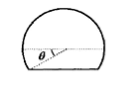

他们投掷上面形状的板子时，根据"绝代角"的指引,出现背部的概率和方式如下。

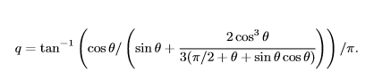

和半圆整板子对应的切断角 θ = 0 和求出了应对"实际"板子的切断角θ = 0.0978π后背的几率 (切切角θ的单位为radian)

假设公式中 - π/2 < θ < π/2。上公式 θ/π为 x轴，将露出后背地概率以y轴心地时候 ，看到下面的画，对 θ/π > 0来说, θ/π价格越大,亮灯的概率就越低。θ/π 收集 1/2的情况出现背部的概率接近0。实际上，θ/π某对1/2某进行收执时，翻板板子没有肚子，接近只有背部的形态，因此等出的概率接近0，这与直观相同。另一方面，θ/π < 0某在 θ/π价格逐渐下降时等的概率会变大。 -0.5 附近急剧减少， θ/π某收到 −1/2处时的几率可归为0. 等与船地面积几乎相同 。等曲率达到0，出现等的概率。这与要听取1/2的直觉不同。但是现实上， 0 < θ/π < 0.2字板具有意义，在这个范围内观察一下上公式是妥当的。

三， 好板子的几率

二节是关于等和梨两种执行结果的普通板子的操作,必要时是调子。在棋盘上可以分道,狗,女孩,翻板子,毛等的戛纳数是1,2,3,4,5,因此玩尤茨游戏的人比玩棋子更期待,而且比玩翻板子更多。

因此,如果以女婿的出现率来表示大小,

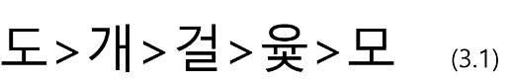

属于上述顺序的板子可以被视为"好的"板子。 也就是说,出道的概率最大，出秧子的概率最小的板子被视为最好的板子。投掷四个相同的板子时，各板子的梨率在(.4, .7101) 范围内时，观察各Sawi的概率大小， 表3.1就是扩印后背概率范围为0< q <1时Sawi的概率大小。 表3.1是假设四个板子跟随成功率q的Bernoulli’s trials时行而得的。但是，在背部的笔率全部为q的四个板子投出时，按表3.1中所示的顺序排列是不可能实现的。在式(3.1)的顺序中，最接近市场的情况是0.4 < q < 0.5 为개>걸>도>윷>모。 在市场购买的12种尤茨的实验中,等概率的估计值进入该范畴的有9种,可以说,制造企业对女婿出现顺序的经验或理论反应了女婿的出现顺序。 因此，此处作为根据Sawi出现概率成为好板子的条件之一,提出方式。

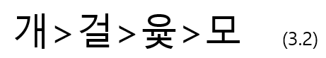

符合这个条件的后背概率条件如下。

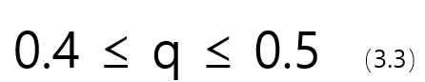

一组棋子均相同,为求各女婿的几，在四个板子上加1，2，3，4。翻板子i (i = 1，2，3，4)时出现的等个数叫Xi，然后叫P(Xi =1)=qi。此时, X1, X2, X3, X4 假设为互相独立的Bernoulli随机变量。

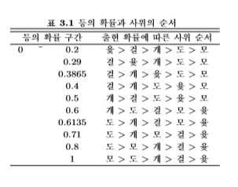

在这里,没有失去一般性,假定为q1 ≤ q2 ≤ q3 ≤ q4，符号q =（q1，q2，q3，q4）。

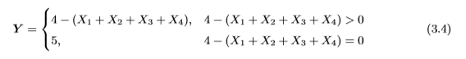

掷一组板子时,就是马可走的距离. Y的最低价格是1,2,3,4,5这些价格分别是 도, 개, 걸, 윷, 모。

另外，如果给q的价钱,就按f(y) = Pr(Y = y|q)来表示各女婿的机率.。

此外，Ay = {x = (x1,x2,x3,x4)|y = 4−(x1 + x2 + x3 + x4),xi = 0 或者1， i = 1,...,4.}。 式(3.4)的随机变量Y 的概率函数可以表现如下。.

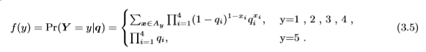

另外,如果是q1=q2 = q3=q4,



则食(3.5)可以简单地表达如下内容。具有正式(3.6)概率函数的分布，叫做板子二项分布， 后辈概率为q1的板子，决定以 Y ∼ Y B（q1 )来显示恒确率变量。

翻板子对恒率变量 Y ∼ Y B(q1) 的平均E(Y )和分散V(Y )可以很容易地看到其下端。

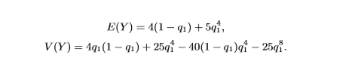

另外， 尤茨游戏中， 自己轮到 ’모’ 或 ’윷’ 时，不停地掷板子。 因此，轮到自己走动的街道的值(ℑ ) 以下列方式表现出来。

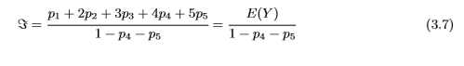

式(3.7)的成立可以显示如下: 如果按照自己的顺序掷板子时，将棋的值定为 ℑ。 翻板子 ‘윷’ 或 ‘모’时，因为马各走4间或5间，在得到保障后，可以走追加投板子的距离。

具有下列关系式。



看看式(3.7), 对于所有的i， qi → 0(板子出现的概率为1)或qi → 1( ‘모’出来的概率为1)时，轮到自己继续投板子的代价是无限的，首先玩板子的人会赢。

所有qi在相同情况下为0<q1 <1的范围内为q1的函数， ℑ在q1 ≈ 0.546723中为最小值，凸函数。函数ℑ 的微分函数在0和1的范围内只有一个实根.。图3.1是ℑ的改型图。

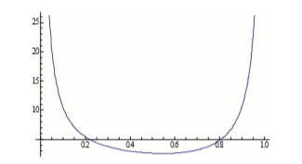

四个板子相同时，等概率q1处于 (0.4,0.5) 范围时,女婿的概率顺序是 " 개>걸>윷>모 "。另外, ℑ对q1的减小，q = 0.5和q=0.4分别具有最低的牛和最大值。在这里仅限于保障p2 ≥ p3 ≥ p4 ≥ p5的q。” 도 “ 除外， 通过测量 ‘개’，‘걸’，‘윷’，‘모’ 翻板子 出来的概率分布的均一性，通过测定S4,‘개’，’걸‘，’윷‘ 板子三个Sawi出现的概率分布的均匀性，提出S3。



这两个指标, 所给概率在等间隔配置时, 应具有最小值。

另外，寻找出 ’모’ 的概率p5最大的情况和强度的概率p1最大的情况。对于 ’도’ 某的出厂概率，如果按所去的距离来计算的话，可以认为其比例越大，平衡性就越大。

如果将 ‘도’ 解释为属于罚则的Sawi，那么小的价格就符合公平性。本研究可用电子来解释.。

但是，如果将刀的概率扩大，则刀的长度也会随之增加。实际上，在尤茨游戏中，如果，‘도’ 某出现，就会令其失望，失望也可以解释为"不幸"的意思。

表3.2,3.3,3.4根据特定范围q的价格，p≡(p1, p2,p3,p4, p5)的价格和计算S4和S3 p2 ≤ p3 ≤ p4 ≤ p5 满足的p值找到了最小S4和最小S3的p值。此外。还找到了以图的概率p1和模拟概率p5为最大值的p值。这些表上把下划线用那个表示。并且一起救了街道期待值 ℑ。

表3.2当四个板子的几率qi为0.3(0.101)0.7时，就是关于距离均一化指标值S3和S4的价格。将S4和S3最小化的概率q的价格分别为(.3, .3, .62, .62)和(.3, .3, .7, .7)。此外，以p1和p5为最大概率的q分别为(.3, .57, .57, .57)和 (.5, .5, .5., .5)。另外，期待值 ℑ 在表3.2的4个q值中q = (.5,.5,.5,.5)最大，是2.64。

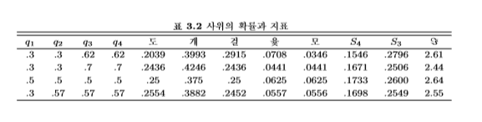

另外,如果要求与翻板子的大小和形态相似，可以调整为缩小四个板子的概率范围。4个翻板的概率为qi为0.4(0.01)0.6时，距离均一化指标值S3和S4的价格相关表3.3。在这种情况下，将S4和S3最小化的概率q的价格分别为(.4,.47,.48, .48)和 (.4, .41, .59,6)。此外,以p1和p5为最大概率的q分别为 (.4, .53, .53, .54)和 (.5, .5, .5, .5)。另外，期待值 ℑ 在表3.3的4个q值中是(.4,.47,.48,.48) 最大的，是2.74。

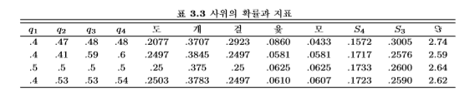

在所有的翻板板子都采用相同大小和形态的情况下,距离均一化指标值S3和S4的价格相关联的有表3.4。 概率q1=(.46, .46, 46, 46) 将S4降至最低, q2=(.5, .5, .5., .5)。另外，期待值 ℑ 在q1中更大.。因此，如果想要提高距离值，选择q1，缩小距离值的话选择q2就可以了。

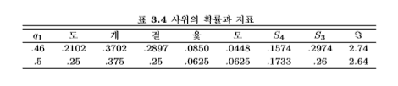

从表3.2，3.3，3.4来看，ℑ 是2.74是最大价格 ，对此，q的价格为(.4,.47,.48, 48)和(.46, .46, .46, .46, .46)，另外，S4的价格小于0.16时 (.3,.3,.62, .62)，(4, .4, .47, .48, 48) 还有 (.46, .46, .46) 的三种情况。因此，如果考虑实际生产翻板子时的生产效率，同一组的板子都相同(.46,.46,.46,.46,.46)的情况，可以被推荐为好板子.。一组板子相同时, 半圆筒形态的板子的情况为了寻找后背概率为0.46的θ值，试(2.2)中降低概率后 , 解开θ相关的问题 ，

θ = 28.8◦

四，议论

翻板子游戏的特点是根据图，’도’，’개’，’걸’，’윷’，’모’ 板子在马牌上能到达的距离不是在船上的个数1，2，3，4，0，而是1，2，3，4，5. ，可以认为产生了那个妙趣。对这种实行，谈的不是原来的二项分布， 而是二项分布。在四次独立的伯努利实行中，我们认为有必要对翻板子,异项分布的特性进行追加研究,将4次失败看作5次成功的情况。

提出几个好板子的指标,并选出好板子。笔者认为有必要开发这种指标的秋假。另外，对于这些指标对实际玩尤茨游戏的人有何感受,笔者认为有必要进行认知性研究

对调子板子,虽然有对半圆筒形态的板子的概率的研究，但是对四角柱或阶梯柱子形态的板子，没有有关Sawi的几率，因此有必要对此进行研究。另外,对于夜翻板子之类的板子,还需要研究大小和形态以及随之而来的几率.。

为了激活传统文化的尤茨游戏，对于曲板子，栗板子，钟纸板等板子的标准化(才质,概率,形状,大小)研究是有意义的。

五，参考文献

- 中国百度

<https://baike.baidu.com/item/%E9%9F%A9%E5%9B%BD%E7%BF%BB%E6%9D%BF%E5%AD%90%E6%B8%B8%E6%88%8F/17370218?fr=aladdin>

-韩国naver

<https://terms.naver.com/entry.nhn?docId=1010826&cid=50221&categoryId=50230>

- 이귀철 (1971). 해설 : “윷”의 엔트로피 -열물리학의 기초로서 Information Thoery-. <새물리>, 11, 59-63。

- 이문호 (1994). 한국 전통문화의 엔트로피 (Entropy)에 대한 고찰 - 食, 윷, 정낭 (正木)을 중심으로-. <공학교 육>, 1, 125-132。

- 이양수 (1999). 擲柶 (윷)에 관한 연구. <문화사학>, 11·12·13, 903-916。

- 이일영 (1976). 윷의 由來와 名稱 등에 관한 考察. <韓國學報>, 2, 130-158。

- 임재해 (1991). 윷놀이의 신명성과 민중적 세계관. <월간말>, 56, 210-213。

- 진용옥 (2007). 디지털 수리 윷경의 확률 모델과 수리적 상황추론 방식. <한국정신과학회 제27회 2007년도 추계 학술대회 논문집>, 39-48。

- Kim, H. K. and Park, J. (2009). Balancedness of generalized fractional domination games. Journal of the Korean Data & Information Science Society, 20, 49-54。

- Lee, J. (2009). Optimal strategies for collective Parrondo games. Journal of the Korean Data & Information Science Society, 20, 973-981。

- Woo, D. and Oh, C. (2010). Bent coin toss probability. Journal of the Korean Data & Information Science Society, 21, 147-153。